Surface Normal Vector Calculator（使用说明书）

二○二一年六月
天津大学 CARE实验室
宁祚良

目 录
一 引言 1
1.1 编写目的 1
1.2 环境配置 1
二 算法 1
2.1 变换前后坐标的求取 1
2.2 变换矩阵的求取 2
2.3 平面法向的求取 3
三 APP界面与操作方法 4
3.1 操作流程 4
3.2 示例 8
3.2 提示 9

一 引言

1.1 编写目的

编写了基于MATLAB的APP。简化采用“定量倾斜法”测量平面法向的流程，减少出错的可能；提供辅助选点的功能以使计算结果尽可能准确；算法适用于不同的平面倾斜情况，有较好的通用性。

1.2 环境配置

MATLAB版本为2021a，对应的MATLAB Runtime版本为9.10。

可安装MATLAB 2021a应用程序，打开并运行“SurfaceNormal VectorCalculator.mlapp”文件。或安装MATLAB Runtime 9.10后，运行“SurfaceNormal VectorCalculator.exe”文件。

二 算法

2.1 变换前后坐标的求取

给定正交矩阵

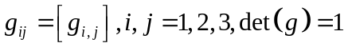

其对应于一个从基矢量到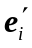的正则正交变换。

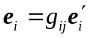

矢量对于与的投影分别为与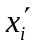

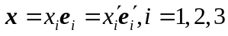

其中，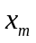与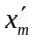（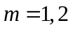）已知，与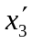待求解。对于变换，有

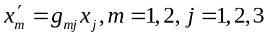

即

若

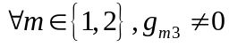

则可任选一个标量方程以求解，考虑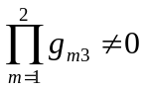的情况，那么

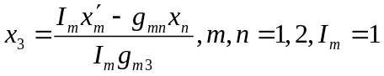

2.2 变换矩阵的求取

实践中，将拍摄平台或镜头旋转一定角度对应于上述正交变换。

考虑拍摄平台旋转的情况，将未旋转时拍摄的图片（长方形）左下角定义为原点，向右定义为轴正方向，向上定义为轴正方向，此为“初始坐标系”。那么对于旋转平台后拍摄的图片，原点定义同上，向右定义为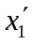轴正方向，向上定义为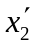轴正方向，此为“旋转后坐标系”。对于同一个物质点（如一个小坑），其在上述两个坐标系中的坐标是可以测得的，这两组坐标分别是2.1中的与（）。

对于拍摄平台的旋转，一般可以得到旋转操作所对应的三个欧拉角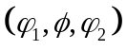，进而计算出其对应的转换矩阵，即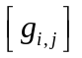（见《电子背散。。。》杨平）。但这个转换矩阵对应的应是坐标系的变换，而实际上是矢量而不是坐标系发生了变化。若将矢量在空间中的位置固定，则从初始坐标系到旋转后坐标系的变换矩阵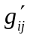

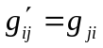

对于旋转平台所对应的欧拉角，若旋转角度为，显然

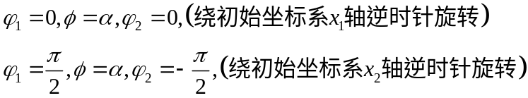

2.3 平面法向的求取

按以上方法求得了位于同一物质面上的三个点,,在初始坐标系中的位置矢量（坐标），那么

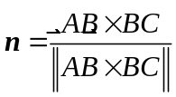

即为该面在初始坐标系中的面法向单位矢量。

三 APP界面与操作方法

3.1 操作流程

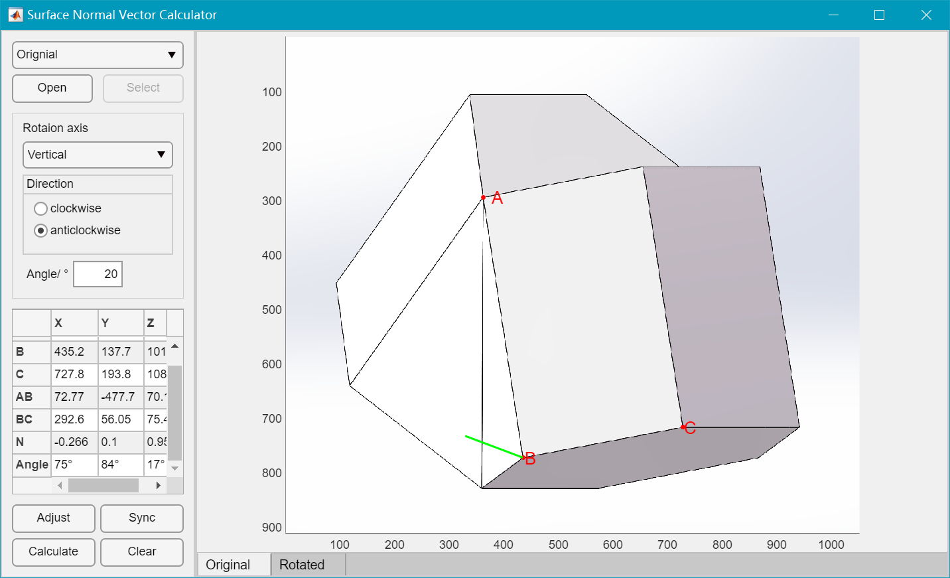

图1

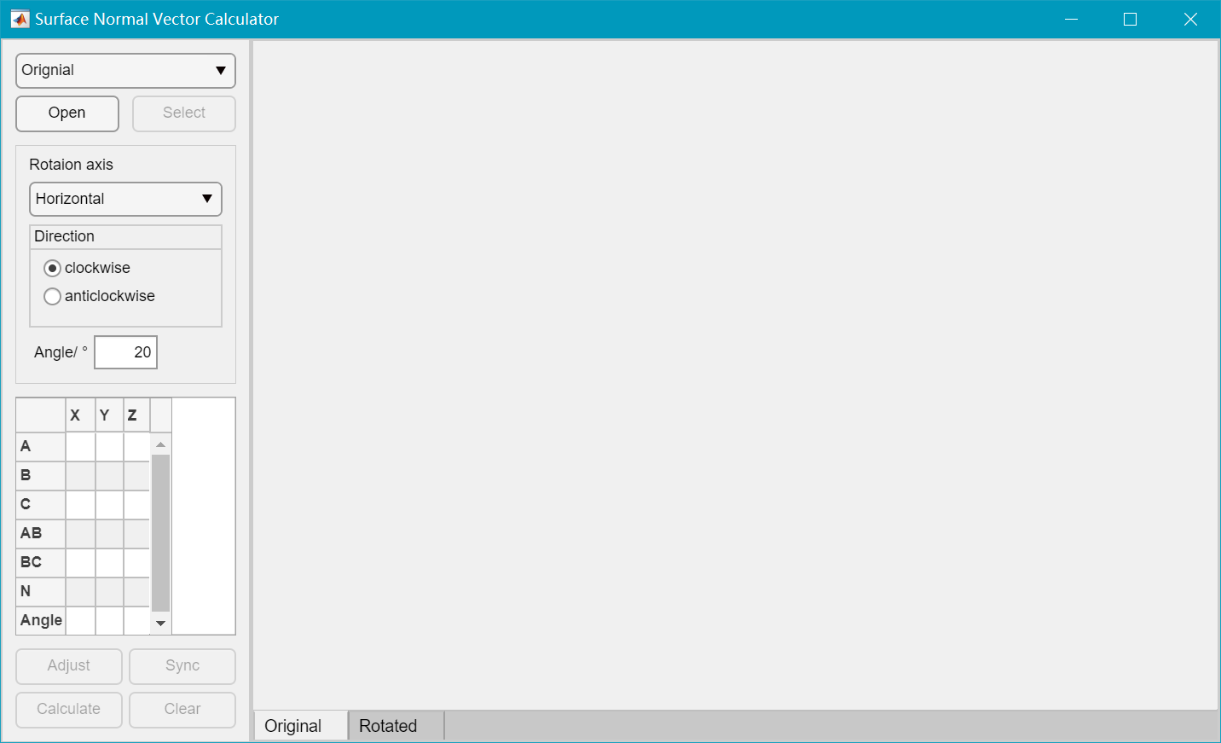

图2

界面如图1所示，打开APP后显示如图2。以下介绍计算一个平面方向的操作流程。

图3
- 导入图片

点击“Open”按钮，选择一个在该拍摄状态下取得的图片。在图3框中可修改要选择文件的后缀，支持“.jpg”,“.png”,“.tif”格式。单击选择一个图片后点击“打开”，或直接双击要选择的图片文件。打开后将在右侧对应的选项卡中显示图片。

在左上方下拉框中可选择对应的拍摄状态，默认为“Original”，将其改为“Rotated”，或通过点选不同的选项卡来切换。之后重复以上打开图片的过程。

两个拍摄状态的图片均导入完成后，左侧的“Select”，“Adjust”与“Sync”按钮将处于可用状态。
- 图片位置的校正

拍摄时所关注的对象在两张图片中的位置可能不甚重合，此功能将裁剪图片，使所关注的对象在两张图片中位置大致重合，方便取点时快速比较。

点击“Adjust”按钮，并在Original选项卡中的图片上关注对象位置单击以对其进行标记，如图4。标记后点击“Next”按钮，将跳转至“Rotated”选项卡，在其中同样以点击的方式标记同一关注对象位置，之后点击“Done”按钮。

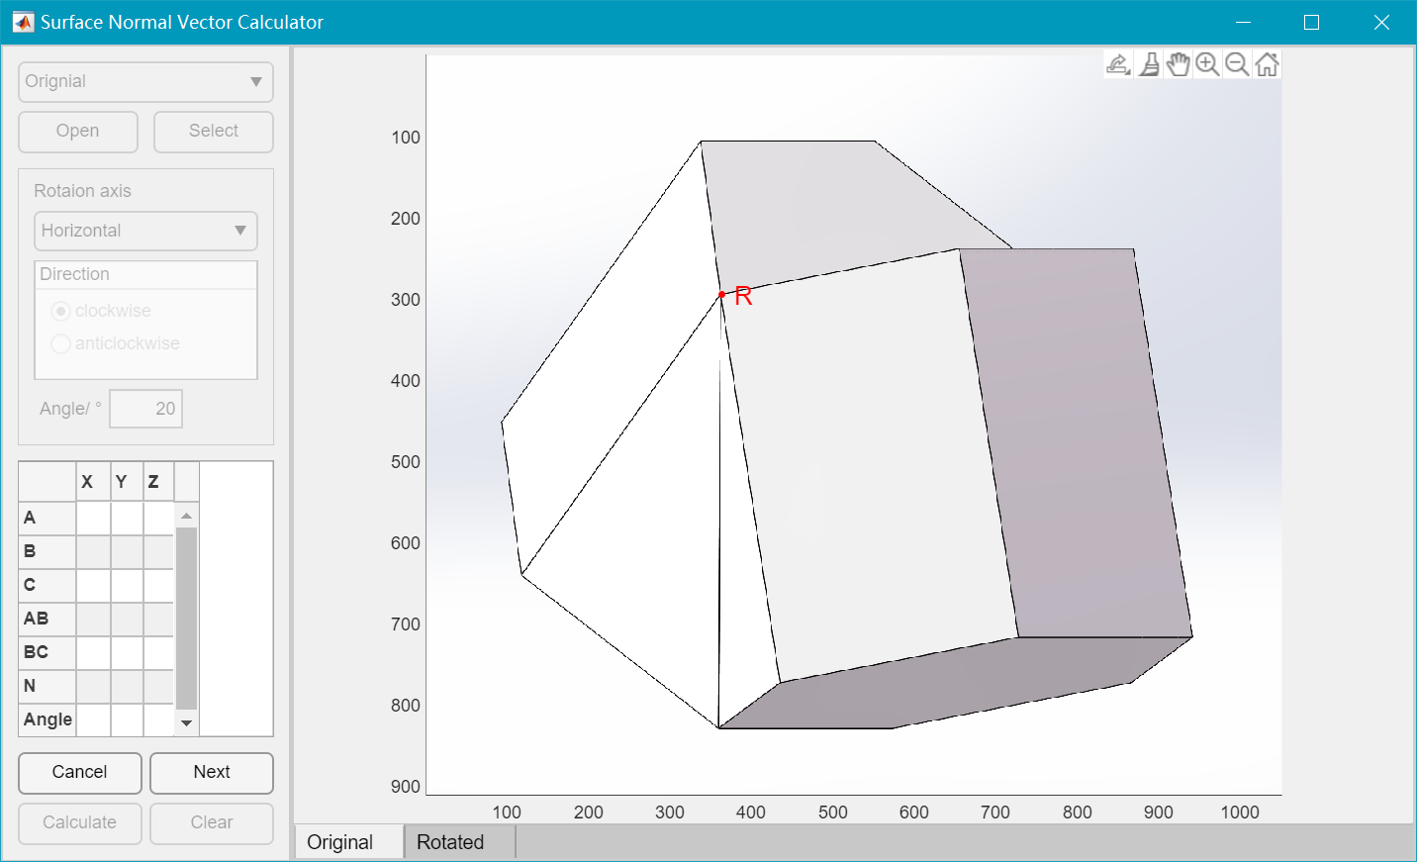

图4
- 快速切换选项卡与工具栏

点击一下右侧图片区域（图4中红框内）以聚焦当前活动图窗。之后按住“w”键，将跳转至另一个选项卡，松开按键后返回当前图片。这样可以快速比较与检查两张图片中的选点是否一致。

图4右上方黑框内为工具栏，从左至右分别为“导出与储存”，“没什么用”，“拖动”，“放大”，“缩小”，“还原视图”。详见创建坐标区工具栏 - MATLAB axtoolbar - MathWorks 中国
- 选择代表点

在左上方下拉框中选择对应的拍摄状态后，点击“Select”按钮，进入代表点选择模式，如图5。在图片上合适的代表点位置单击以对其进行标记，三个点分别以“A”，“B”，“C”标记。可不断点选以调整位置，当前选择点的二维坐标将显示于左侧表中对应标记字母的行。选好后点击“Confirm”按钮以确定这个点的选择，当选好“C”点并点击“Confirm”后，选择代表点结束。

改变下拉框的选择，重复以上过程，进行另一拍摄状态下图片中代表点位置的标记。三个点也以“A”，“B”，“C”，注意两张图片中字母相同的点应对应同一个物质点位置，按“w”来快速切换选项卡，反复进行比较以保证选择正确。

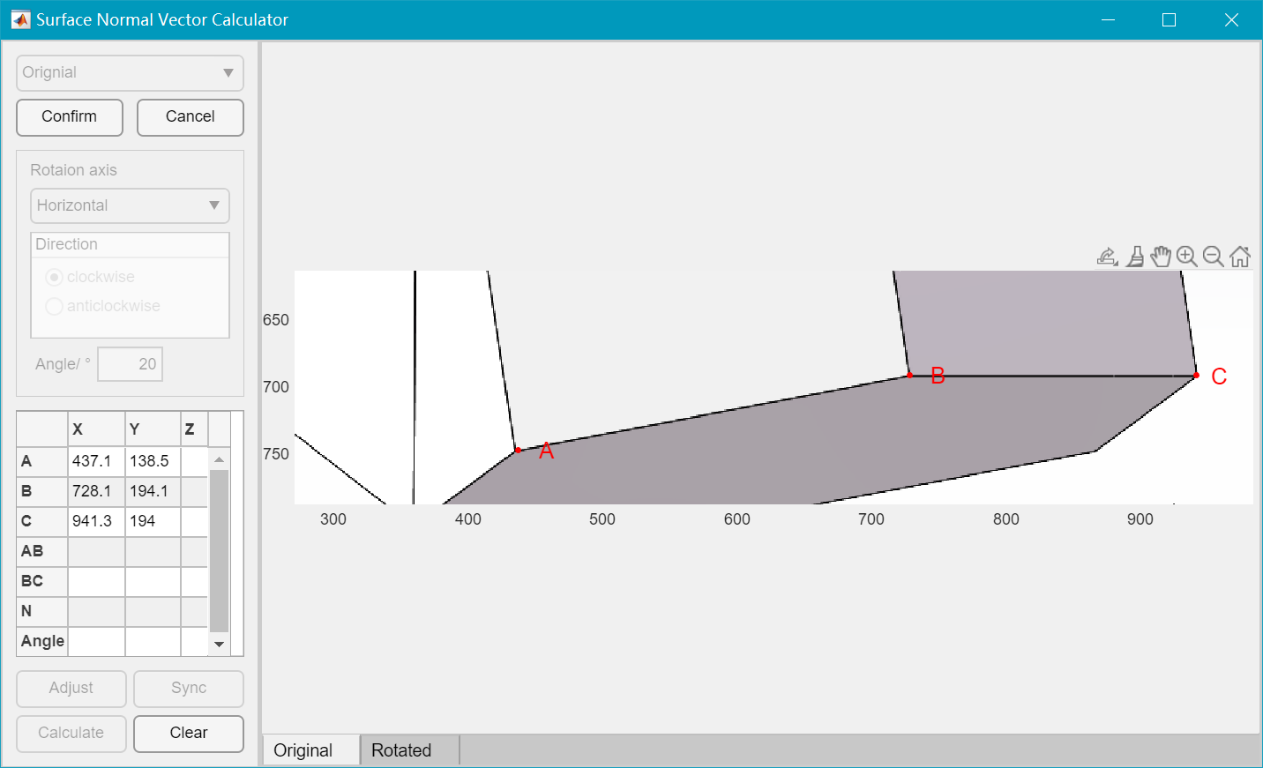

图5
- Sync

当局部放大了当前图片后，其坐标轴范围变得更小了。此时点击“Sync”按钮，另一张图片的坐标范围将同步为和当前图片相同，以方便比较。
- 旋转参数

在界面左侧中间的面板中完成对旋转参数的确定。由上至下依次为旋转轴选择，旋转方向选择，旋转角度。旋转轴的选择顾名思义；旋转方向是指从水平/竖直轴正向看去的旋转方向，其中水平轴(X)正方向向右，竖直轴(Y)正方向向上。
- 计算

两张图片均进行了代表点选择后，“Calculate”按钮将处于可用状态，点击以进行计算。

计算结果的数值将显示于左侧的表格中。若选项卡置于“Original”，各行从上至下分别为：代表点“A”，“B”，“C”在初始坐标系中的三维坐标；矢量“AB”，“BC”在初始坐标系中的三维坐标（这在平面上同时有特征线时是有用的）；若选项卡置于“Rotated”，则上述量为其在“旋转后坐标系”中的坐标。

最后两行分别为“A”，“B”，“C”所确定面（下称特征面）的单位法矢“N”在初始坐标系中的三维坐标，与“N”和三个初始坐标系轴的夹角（更小值）。值得注意的是，因为定义的是右手系，坐标系的水平轴(X)正方向向右，竖直轴(Y)正方向向上，第三轴(Z)正方向垂直屏幕向外。

同时，特征面的法矢投影将在两个图片中以绿线标出。

若计算后发现旋转参数错误，可修正后直接再点“Calculate”。
- 清除结果与代表点选择

点击左下方“Clear”按钮将清除当前选项卡所对应图片的代表点选择与计算结果。

3.2 示例

对于10-11压缩孪晶模型，计算情况如图6。左侧为未旋转拍摄状态下的图片，右侧为绕Y轴逆时针旋转20°后拍摄状的图片。可见基面的法线计算结果正与c轴平行，这说明计算结果是正确的。

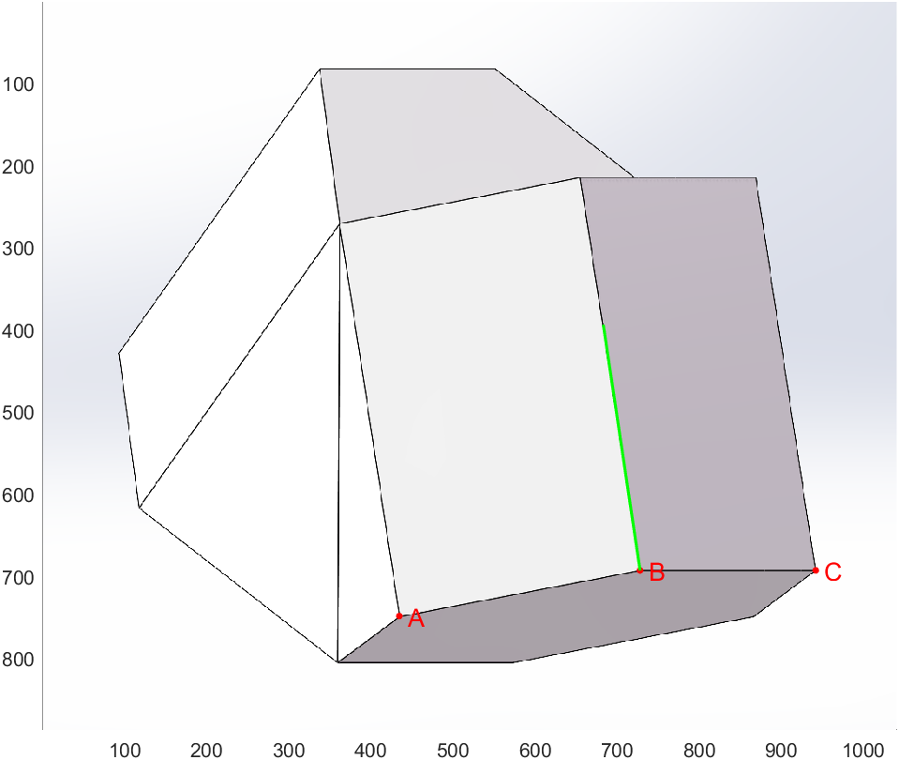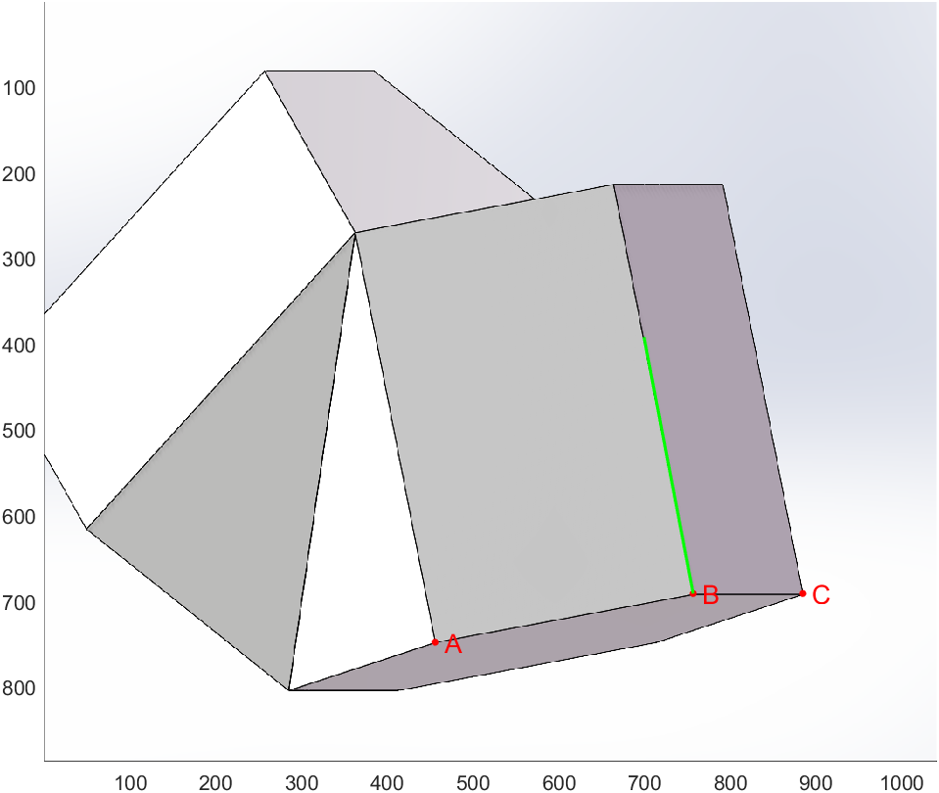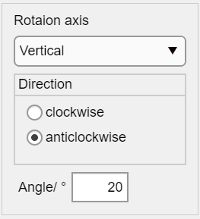

图6

3.2 提示

① 倍数

两张图片的放大倍数应是相同的。

② 图像

图像应为物体的平行投影而非中心投影，SEM结果基本可视为平行投影，金相照片可能也差不多（？），与此对应，一般手机拍摄的图像是不合适的。

③ 参考点

三个参考点的间距小，在物理上其便更可能处于同一平面，但人眼观测与分辨率等带来的选点不准的误差（不是一个物质点）就会更大。而参考点间距大，更容易得到较为精确的结果，故在有限的分辨率下，所关注的特征面应占尽可能大的视场范围。

